Arburg Technologie-Tage 2024
Volles Haus – super Stimmung: Über 5.100 Gäste aus aller Welt strömen nach Loßburg

- arburgSOLUTIONworld: Gebündeltes Wissen und Know-how von Arburg stark gefragt
- „More than a machine“: Über 40 Exponate plus Digitalisierung, Automation und Lösungskompetenz
- Seit 25 Jahren: Technologie-Tage begeisterten insgesamt über 100.000 Besucher aus 50 Nationen

Loßburg, 19.03.2024
Rundum begeistert und bester Stimmung waren die über 5.100 Gäste aus aller Welt, die vom 13. bis 16. März zu den Arburg Technologie-Tagen 2024 nach Loßburg strömten. Insgesamt waren es über 100.000 seit Beginn des einzigartigen Branchenevents vor 25 Jahren. Das Unternehmen präsentierte in der „Denkfabrik“ mit über 40 Exponaten die enorme Anwendungsvielfalt der Kunststoffverarbeitung, darunter zahlreiche Innovationen. Im Mittelpunkt stand aber nicht nur pure Technik, sondern „more than a machine“. So wurde in der arburgSOLUTIONworld die umfassende Beratungs- und Lösungskompetenz vorgestellt und auch der Bereich „Automation + Turnkey“ war sehr frequentiert. Zudem wurde gezeigt, wie einfach und konsequent die Arburg Digitalisierung alle Bereiche des Spritzgießens intelligent und kundenorientiert unterstützt und verbindet.

„Wir sind mit den Technologie-Tagen 2024 sehr zufrieden“, resümiert Dr. Christoph Schumacher, Bereichsleiter Global Marketing bei Arburg. „Trotz des weltweit insgesamt schwierigen wirtschaftlichen Umfelds und der bevorstehenden Großmessen NPE und Chinaplas in Nordamerika und Asien kamen Kunden aus über 40 Nationen nach Loßburg – mit dem Wissen, dass wir sie bei all ihren Fragen unterstützen und Neuheiten zeigen, die ihnen echte Mehrwerte bringen.“

Energieeffizient: Neue Allrounder Golden Edition ASH
Wer auf der Suche nach einer hydraulischen Einstiegsmaschine zu einem äußerst attraktiven Preis-Leistungs-Verhältnis bei gleichzeitig bewährt hoher Performance und deutlich reduziertem Energiebedarf war, wurde mit einer interessanten Neuheit überrascht: Ab sofort verfügen alle hydraulischen Allrounder Golden Edition in den Größen 420 bis 570 optional über Zwei-Kreis-Pumpen-Technik mit Arburg Servohydaulik (ASH). Dank energieoptimierter und drehzahlgeregelter Servomotoren lässt sich damit prozessabhängig der spezifische Energiebedarf um bis zu 50 Prozent reduzieren. Die Baugrößen 270 und 320 folgen ab Ende 2024. Premiere feierte auf den Technologie-Tagen 2024 ein Allrounder 470 C Golden Edition ASH mit 1.000 kN Schließkraft.

arburgSOLUTIONworld: Umfassende Beratung und Lösungen
In der arburgSOLUTIONworld erfuhren die Besucher, welche Stellhebel sich finden lassen, um in der eigenen Spritzgießproduktion die Effizienz zu steigern und Kosten zu senken. An sechs Stationen rund um eine plakative LED-Säule konnte man sich individuell beraten lassen und erfuhr z. B. mehr über den „Action Plan: Energy“, das Leitrechnersystem ALS, das damit vernetzbare Kundenportal arburgXworld sowie die Gestica-Steuerung mit ihren intelligenten Assistenz- und Pilotfunktionen.
Auf großes Interesse stieß auch der spannende Impulsvortrag „Enabling your future – smarte und systemorientierte Lösungen“ der beiden Geschäftsführer Gerhard Böhm und Guido Frohnhaus. Rund 300 Gäste kamen zu den drei Keynotes mit anschließender Diskussionsrunde.

arburgXworld: Gesammeltes Arburg-Wissen in einer App
Auf große Resonanz stießen auch die zahlreichen Features des Kundenportals arburgXworld, und hier insbesondere die neue Premium-App „Ask ARBURG“. Diese bietet jahrzehntelange Arburg-Erfahrung gepaart mit Künstlicher Intelligenz (KI) und wird kontinuierlich erweitert. Die App, die wie das bekannte Large Language Modell ChatGTP funktioniert, wird kontinuierlich mit neuen Inhalten befüllt und beantwortet künftig alle Fragen rund um das Produkt- und Dienstleistungsspektrum von Arburg, das Spritzgießen, additive Fertigung, Automation, digitale Produkte sowie Schulungen und Service umfasst.
Das Arburg Leitrechnersystem, das es ab sofort in der neuen Version ALS 8.0 gibt, ist das zentrale MES für Kunststoffverarbeiter. Damit können sie die gesamte Fertigung digital planen und steuern und die OEE-Kennzahl (Overall Equipment Effectiveness) um durchschnittlich rund 26 Prozent steigern, wie eine repräsentative Umfrage ergeben hat. Wer sich darüber hinaus für den Arburg Remote Service, verfügbare „Ready2Go“-Maschinen oder Retrofits interessierte, war im Servicebereich genau richtig.

40 Exponate: Know-how und Anwendungsvielfalt
Mit über 40 weiteren Exponaten demonstrierte Arburg seine Expertise in der Kunststoffverarbeitung. Zu den Anwendungs-Highlights zählten:
- Das neue Leichtbauverfahren Mantara, das physikalisches Schäumen mit Spritzprägen und Expansionshub kombiniert. Ergebnis sind bis zu 60 Prozent weniger Schließkraft und 30 Prozent leichtere Teile mit homogener Schaumstruktur.
- Hochwertige IMD-Folientechnik für z. B. Blenden und Bedienpanels. Wie sich damit hochwertigen Oberflächen individualisieren lassen, wurde auf einem elektrischen Allrounder 820 A gezeigt, der einen „Wallbox“-Demonstrator fertigte.
- Die Verarbeitung von Post-Consumer-Rezyklat (PCR) der Marke Systalen®. Ein elektrischer Allrounder 720 A, ausgestattet mit dem „aXw Control RecyclatePilot“, verarbeitete das zu 100 Prozent aus Haushaltsabfällen gewonnene PCR zu dünnwandigen Blumentöpfen.
- Die Fertigung von 70.000 LSR-Dichtungselementen in der Stunde zeigte ein elektrischer Allrounder 520 A mit einem 256-fach-Werkzeug der Firma Rico.
- Das Zwei-Komponenten-Spritzgießen von lebensmittelechten Teigschabern aus PCB und LSR mit einem Allrounder More 2000.

„30 Jahre Automation + Turnkey“
Ergänzend zur Maschinentechnik bietet Arburg seit genau 30 Jahren eigene Automation und Turnkey-Lösungen. Auf den Technologie-Tagen 2024 waren dazu auch wieder zahlreiche aktuelle Kundenprojekte ausgestellt. Etwa ein elektrischer Allrounder 370 A mit einem innerhalb des Maschinenschutzes montierten verkürzten linearen Robot-Systems, das die Stellfläche nicht verbreitert. Ein elektrischer Zwei-Komponenten-Allrounder 520 A mit Reinluftmodul über der Schließeinheit war mit einem horizontal eingreifenden Yaskawa Sechs-Achs-Roboter automatisiert, der sich platzsparend zwischen den beiden Spritzeinheiten in L-Stellung befand. Besonders innovativ war auch die vollautomatisierte Fertigung von Kartuschen mit IML-Label aus Monomaterial auf einem hybriden Allrounder 820 H.

3D-gedruckte Betriebsmittel und faserverstärkte Bauteile
Mit Freeformern und 3D-Druckern der Baureihen TiQ und LiQ bietet ARBURGadditive praktisch für jede Anforderung eine passende Lösung. Auf den Technologie-Tagen 2024 wurde z. B. die additive Fertigung von Carbonfaser-verstärktem Bauteilen aus PPS mit einem TiQ 2, die Verarbeitung von LSR mit einem LiQ 5 sowie Hochtemperatur-Anwendungen und Multi-Material-Kombinationen mit dem Freeformer 750-3X vorgestellt. Besonders interessant für Spritzgießbetriebe ist die additive Fertigung von Ersatzteilen, Greifern und Betriebsmitteln auf Basis von 3D-Scans.

Bilder

Technology_Days_Overview_DSC5381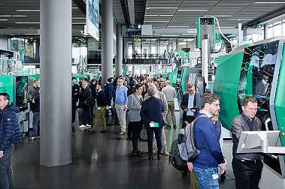
Über 5.100 Gäste kamen zu den Arburg Technologie-Tagen 2024 nach Loßburg, Deutschland. Zum Ausstellungsbereich zählten über 40 Maschinenexponate sowie viele weitere spannende Themen rund um die Kunststoffverarbeitung.

Technology_Days_Premiere_ASH_14032024_DSC5815
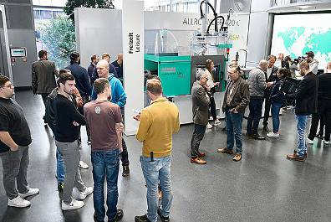
Premiere feierte ein Allrounder 470 C Golden Edition ASH. Dank Arburg Servohydraulik (ASH) lässt sich der spezifische Energiebedarf prozessabhängig um bis zu 50 Prozent reduzieren.

Technology_Days_arburgSOLUTIONworld_15032024_DSC6151
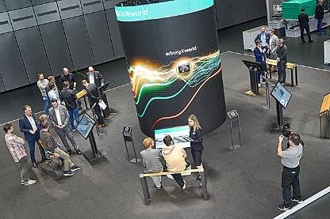
In der arburgSOLUTIONworld konnte man sich an sechs Stationen rund um eine plakative LED-Säule individuell beraten lassen zu Themen wie Effizienz, Automation, Digitalisierung und Fachkräftemangel.

Technology_Days_Keynote_13032024_J0A6184
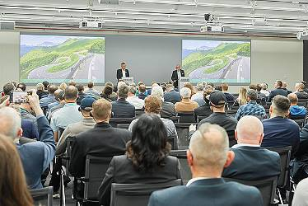
Auf großes Interesse stieß der spannende Impulsvortrag „Enabling your future – smarte und systemorientierte Lösungen“ der beiden Geschäftsführer Gerhard Böhm (links) und Guido Frohnhaus.

Technology_Days_ALS_14032024_DSC5810
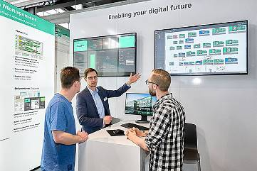
Im Bereich Digitalisierung wurde das Arburg Leitrechnersystem ALS in der neuen Version 8.0 vorgestellt, das für Transparenz in der Fertigung sorgt und die Overall Equipment Effectiveness (OEE) deutlich steigern kann.

Technology_Days_Turnkey_Overview_DSC5561
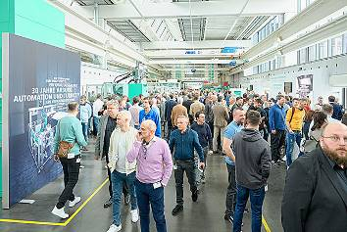
30 Jahre Automation + Turnkey: Präsentiert wurde die gesamte Palette an Robot-Systemen sowie aktuelle Kundenprojekte.

Technology_Days_720A_plant pot_DSC5476
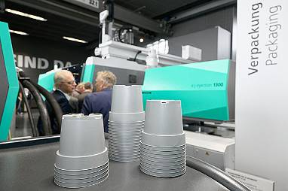
Ein elektrischer Allrounder 720 A verarbeitete das Post-Consumer-Rezyklat (PCR) der Marke Systalen®, das zu 100 Prozent aus Haushaltsabfällen gewonnen wird, zu Blumentöpfen.

Technology_Days_MORE_2000_14032024_DSC5831
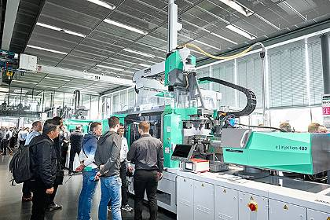
Eine interessante Zwei-Komponenten-Anwendung war das Spritzgießen von Teigschabern aus PCB und LSR auf einem Allrounder More 2000.

Technology_Days_IMD_Wallbox_14032024_DSC5760
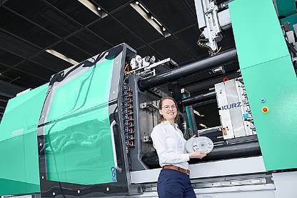
Mittels IMD-Folientechnik lassen sich hochwertige Oberflächen spritzgießen und in einer Laserzelle individualisieren, gezeigt am Beispiel eines „Wallbox“-Demonstrators.

Technology_Days_additive_14032024_DSC5849
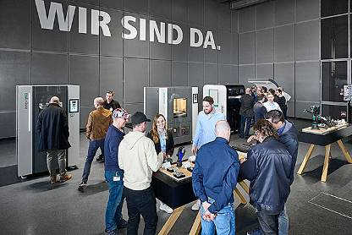
Auf den Technologie-Tagen war auch das komplette Spektrum an 3D-Druckern von ARBURGadditive zu sehen.
Fotos: ARBURG

Foto Download:
https://media.arburg.com/web/13b775e8ca5e33b5/review-technology-days-2024---arburg-press-release

Pressemitteilung
Datei: ARBURG Pressenachbericht Technologie-Tage 2024_de.docx
Zeichen: 6.578
Wörter: 839

Diese und weitere Pressemitteilungen finden Sie zum Download auch auf unserer Website unter www.arburg.com/de/presse/ (www.arburg.com/en/presse/)

Kontakt
ARBURG GmbH + Co KG
Pressestelle
Susanne Palm
Dr. Bettina Keck
Postfach 1109
72286 Loßburg
Tel.: +49 7446 33-3463
Tel.: +49 7446 33-3259
presse_service@arburg.com

Über Arburg
Das 1923 gegründete, deutsche Familienunternehmen gehört weltweit zu den führenden Maschinenherstellern für die Kunststoffverarbeitung. Zur ARBURG Familie zählen auch AMKmotion und ARBURGadditive inklusive innovatiQ.
Das Portfolio umfasst Spritzgießmaschinen, 3D-Drucker für die industrielle additive Fertigung, Robot-Systeme sowie kunden- und branchenspezifische Turnkey-Lösungen. Hinzu kommen digitale Produkte und Services.
In der Kunststoffbranche ist ARBURG Vorreiter bei den Themen Energie- und Produktionseffizienz, Digitalisierung und Nachhaltigkeit. Mit den Maschinen von ARBURG werden Kunststoffprodukte z. B. für die Branchen Mobilität, Verpackung, Elektronik, Medizin, Bau und Apparatebau sowie Freizeit hergestellt.
Die Firmenzentrale befindet sich in Loßburg, Deutschland. Darüber hinaus hat ARBURG eigene Organisationen in 26 Ländern an 36 Standorten und ist zusammen mit Handelspartnern in über 100 Ländern vertreten. Von den insgesamt rund 3.700 Mitarbeitenden sind rund 3.100 in Deutschland beschäftigt und rund 600 in den weltweiten ARBURG Organisationen.
ARBURG ist zertifiziert nach ISO 9001 (Qualität), ISO 14001 (Umwelt), ISO 27001 (Informationssicherheit), ISO 29993 (Ausbildung) und ISO 50001 (Energie).
Weitere Informationen: www.arburg.com, www.amk-motion.com sowie www.arburg.com/arburgadditive.

